**Guia Selenium WebDriver**

# 2.1 – Creando el proyecto

En nuestro IDE de preferencia, crear un nuevo proyecto



Seleccionar Gradle -> Java con Project SDK 1.8 (JDK)

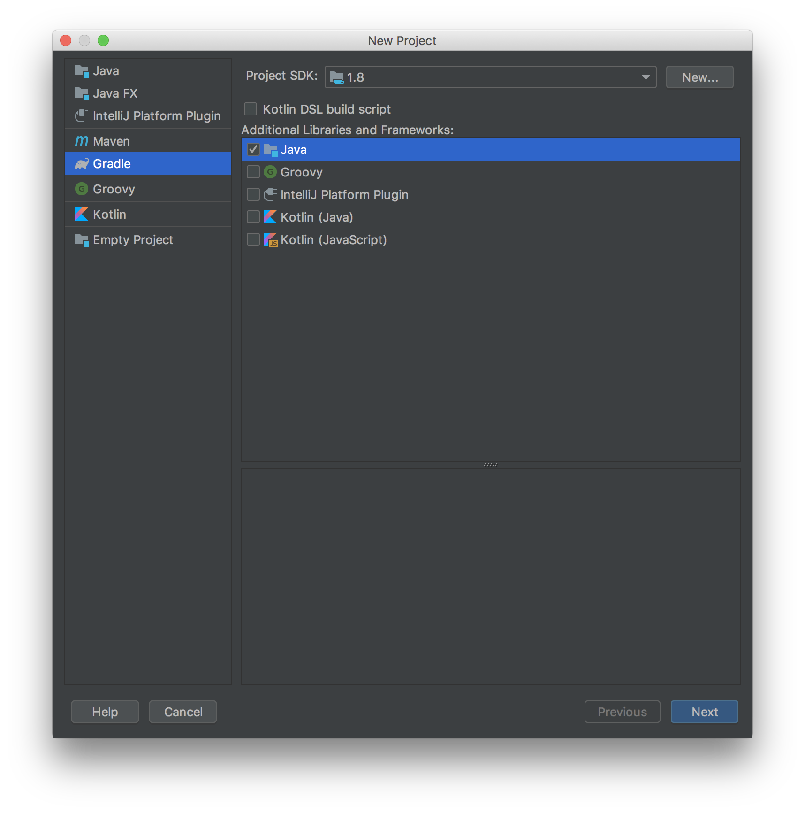

Ingresar los campos groupid y artifactid (Dominio de la organización y nombre del artefacto)

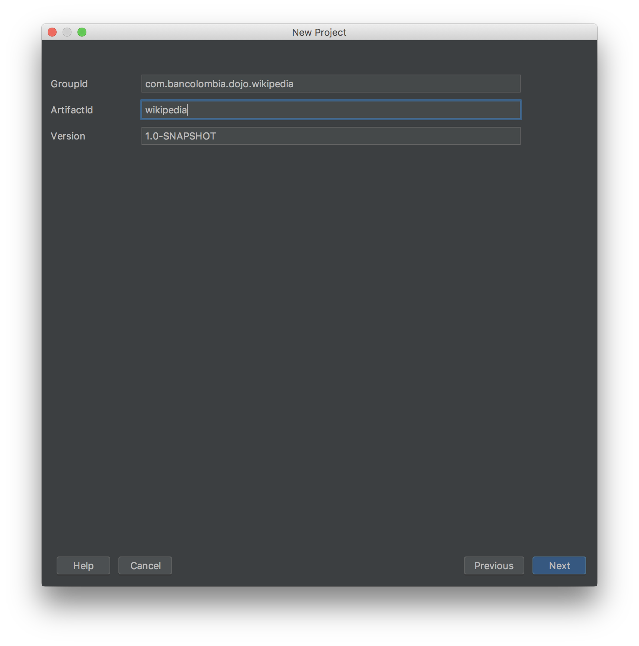

Habilitar el uso de auto import y gradle wrapper

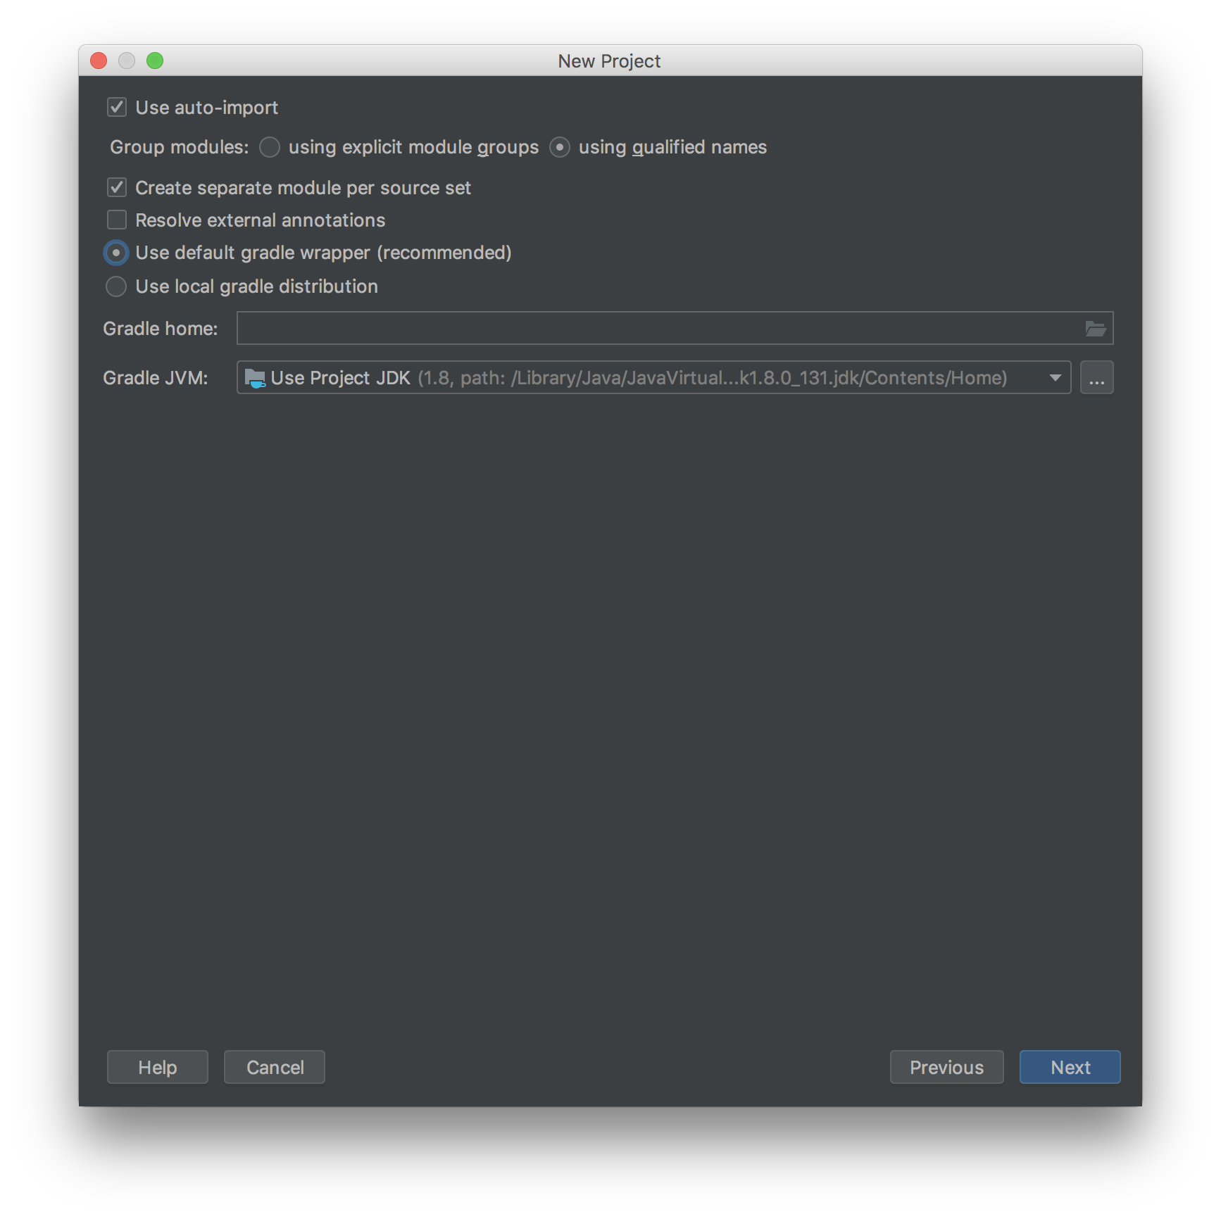

Confirmar el nombre del proyecto y su ubicación

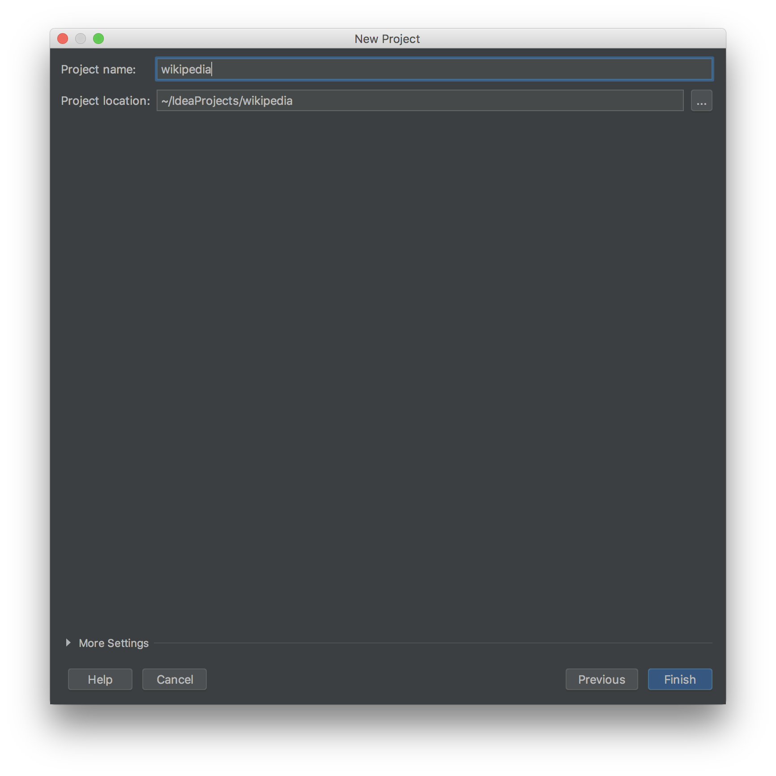

Una vez terminada la creación, tendrá el siguiente aspecto (estructura de carpetas del proyecto)

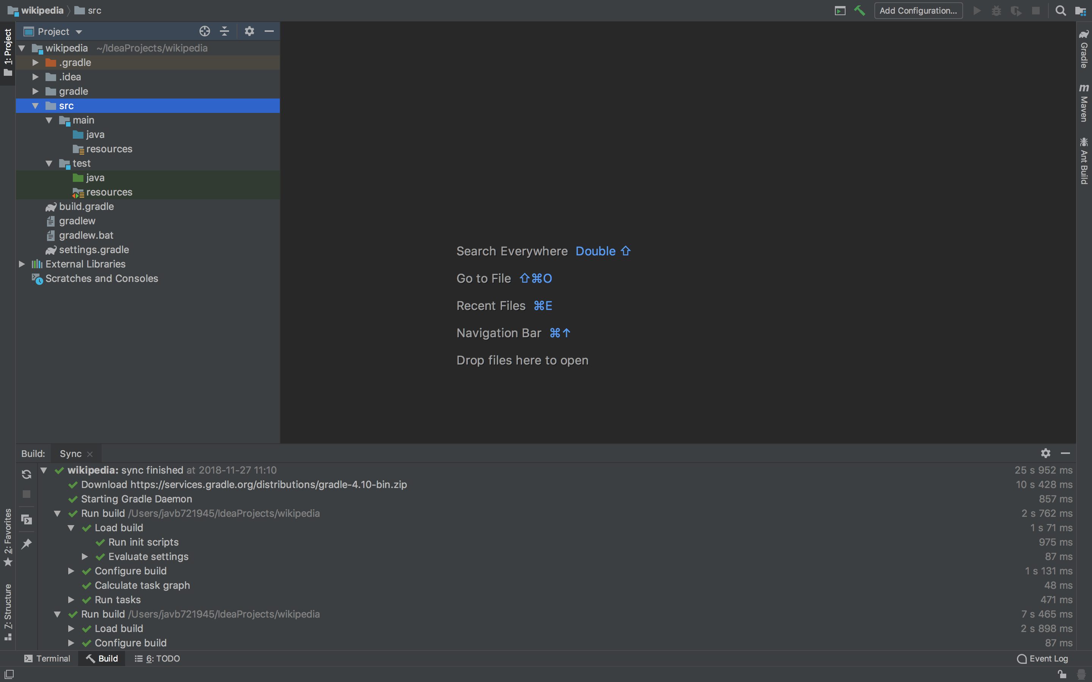

# 2.2 – Configurando dependencias

Abrir el fichero build.gradle, y agregar el plugin idea, como también agregar la dependencia que se necesita, en el caso selenium

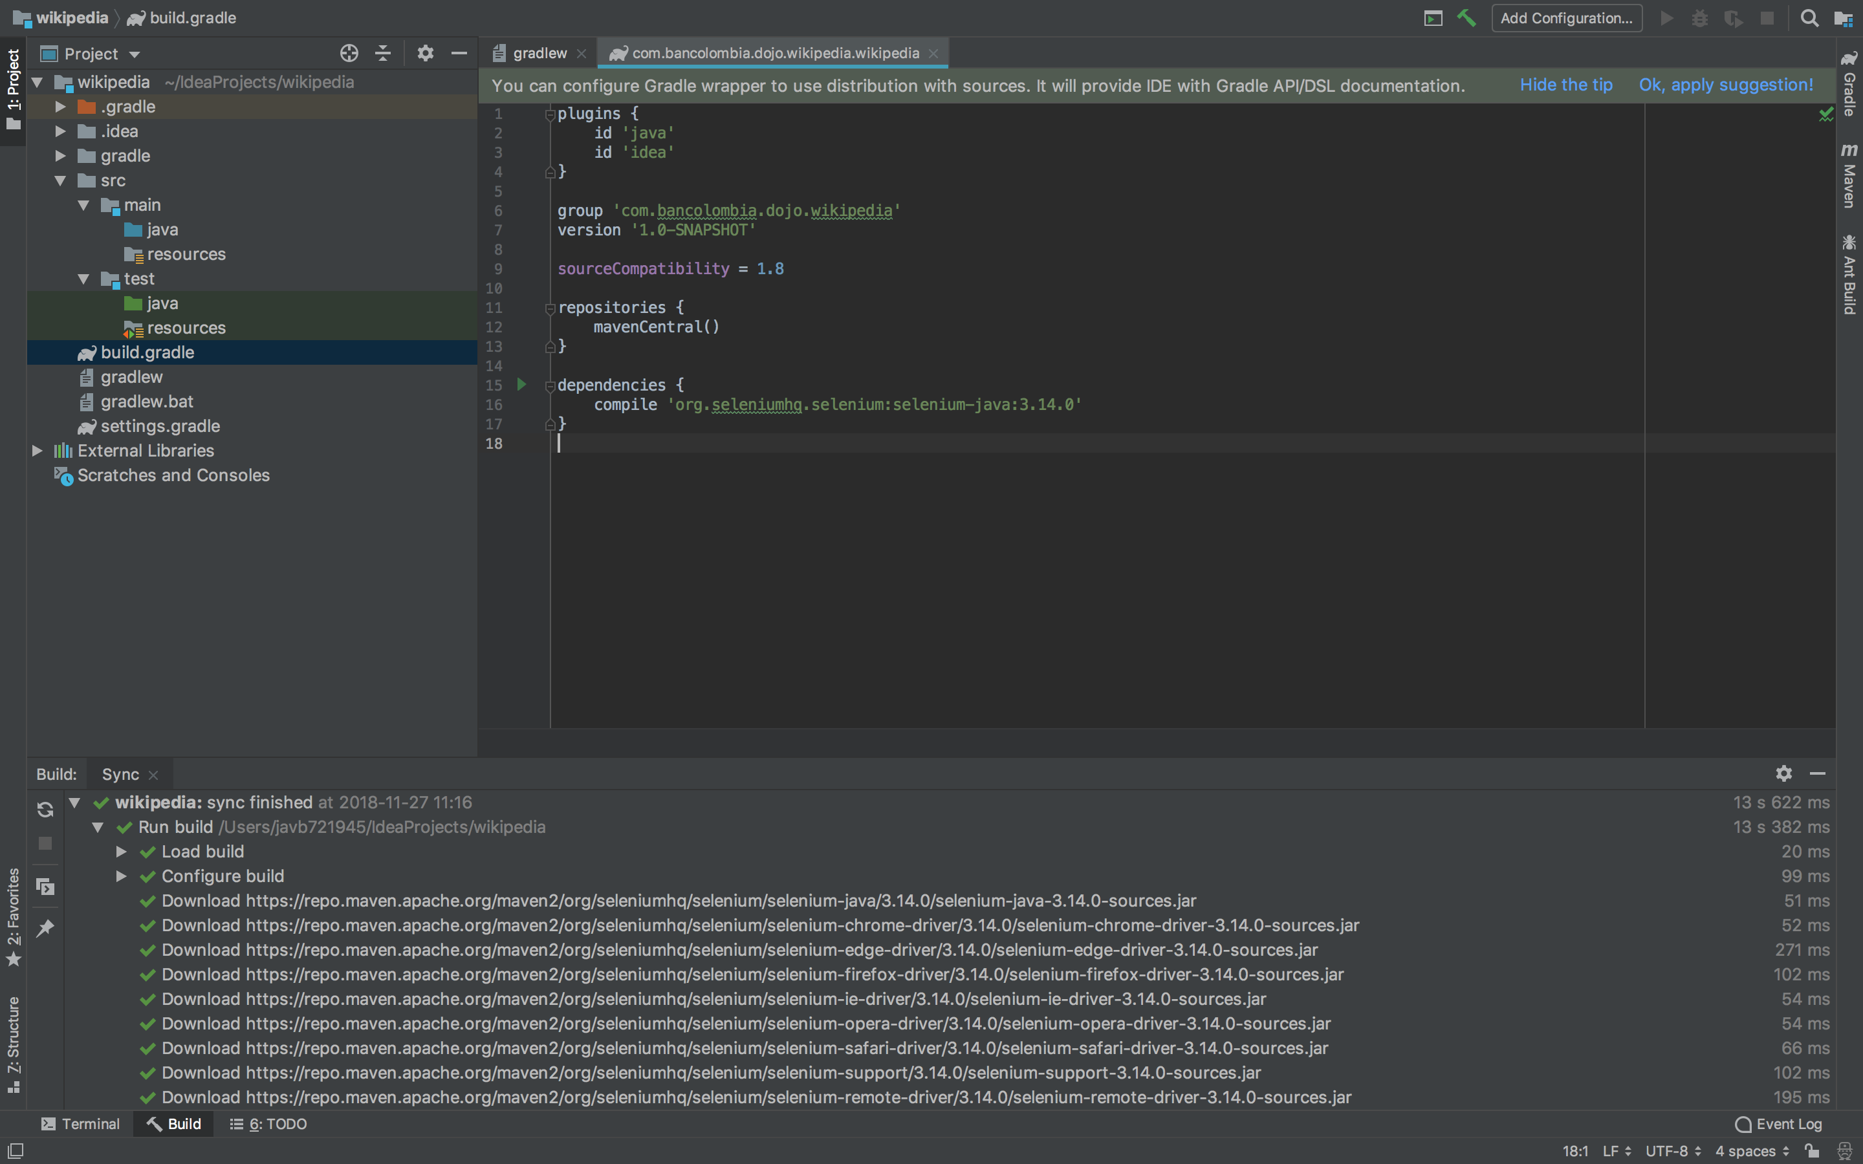

plugins {  
 id 'java' //permite indicar que se trabajará con lenguaje java  
 id 'idea' //plugin para poder importar el proyecto a nuestro IDE  
}  
group 'com.bancolombia.dojo.wikipedia' //groupid de nuestro proyecto  
version '1.0-SNAPSHOT' //Version de nuestro proyecto  
sourceCompatibility = 1.8 //Indica que se compilará usando Java 1.8  
repositories {  
 mavenCentral() //Indica a que reposotorios apuntará para descargar las dependencias  
}  
dependencies {  
 compile 'org.seleniumhq.selenium:selenium-java:3.14.0'  
//Se indica que se requiere esa librería en el scope del proyecto  
}

Después de modificar el build.gradle, sincronizar el proyecto dando clic derecho Synchronize ‘nombreProyecto’

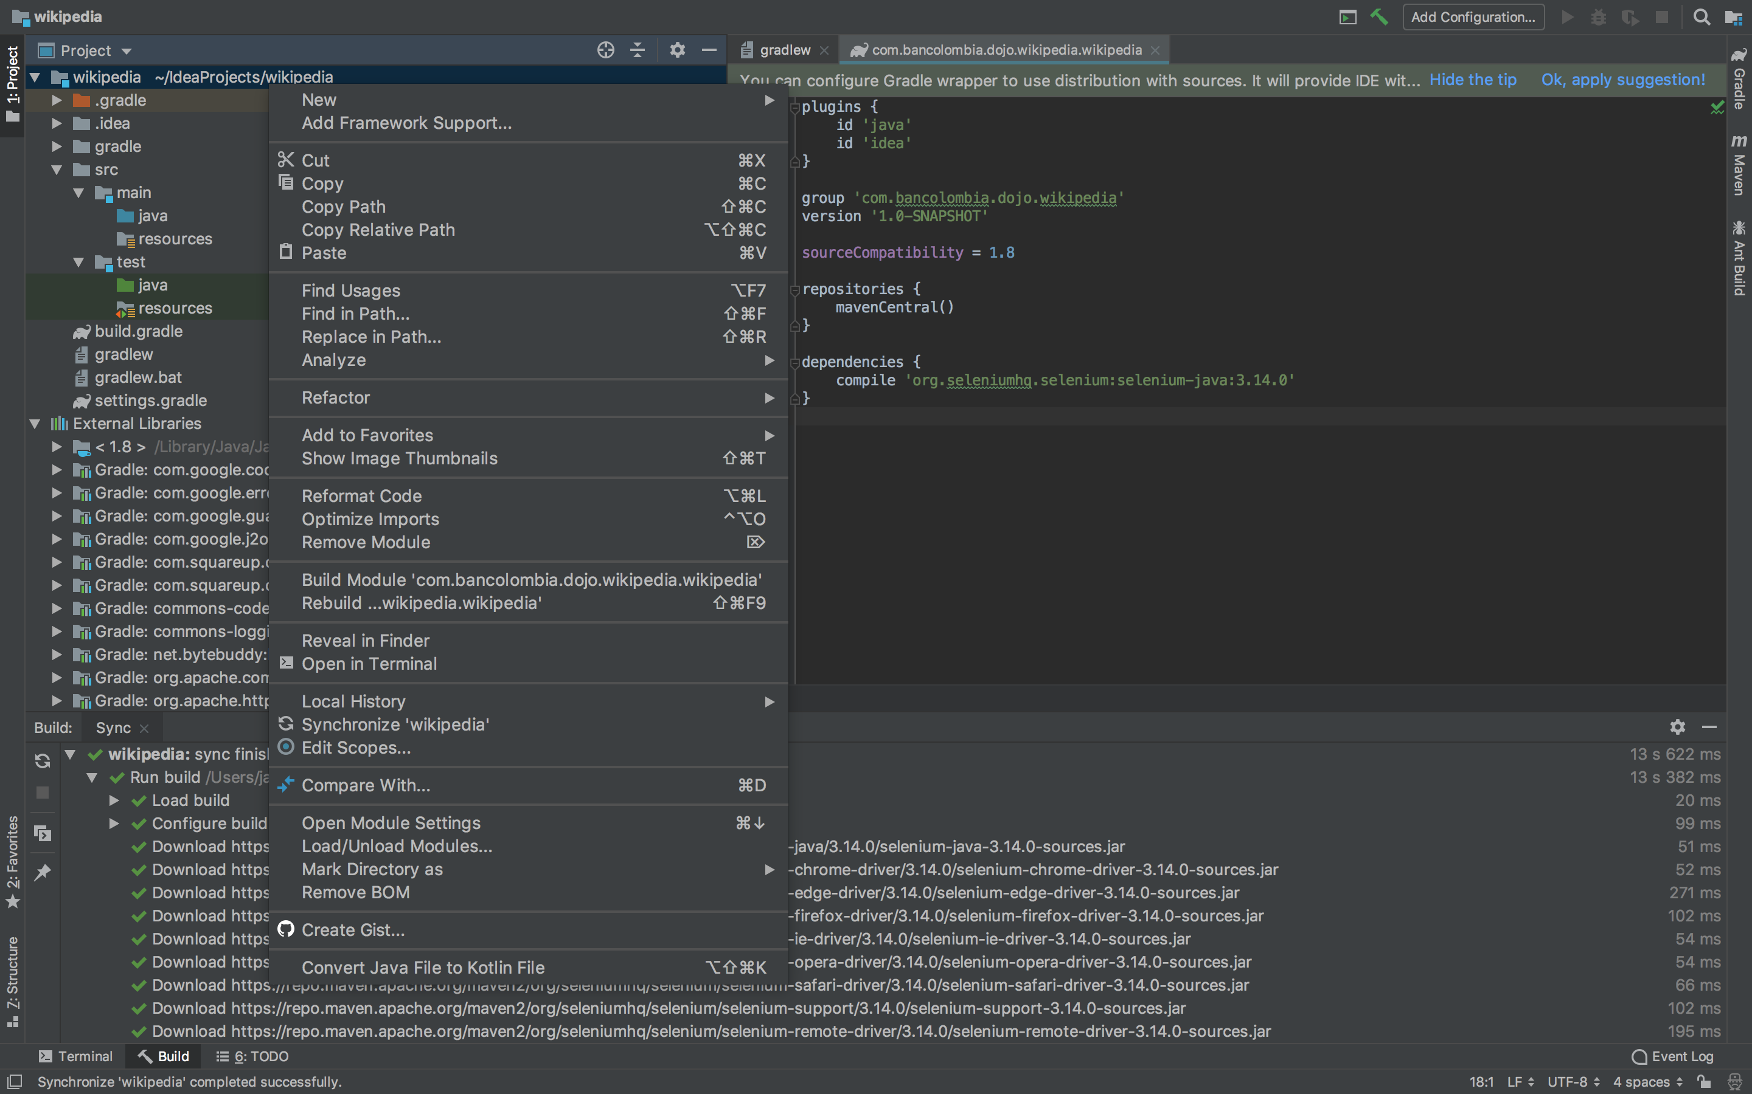

Si todo marcha bien, deben de salir las librerías descargadas:

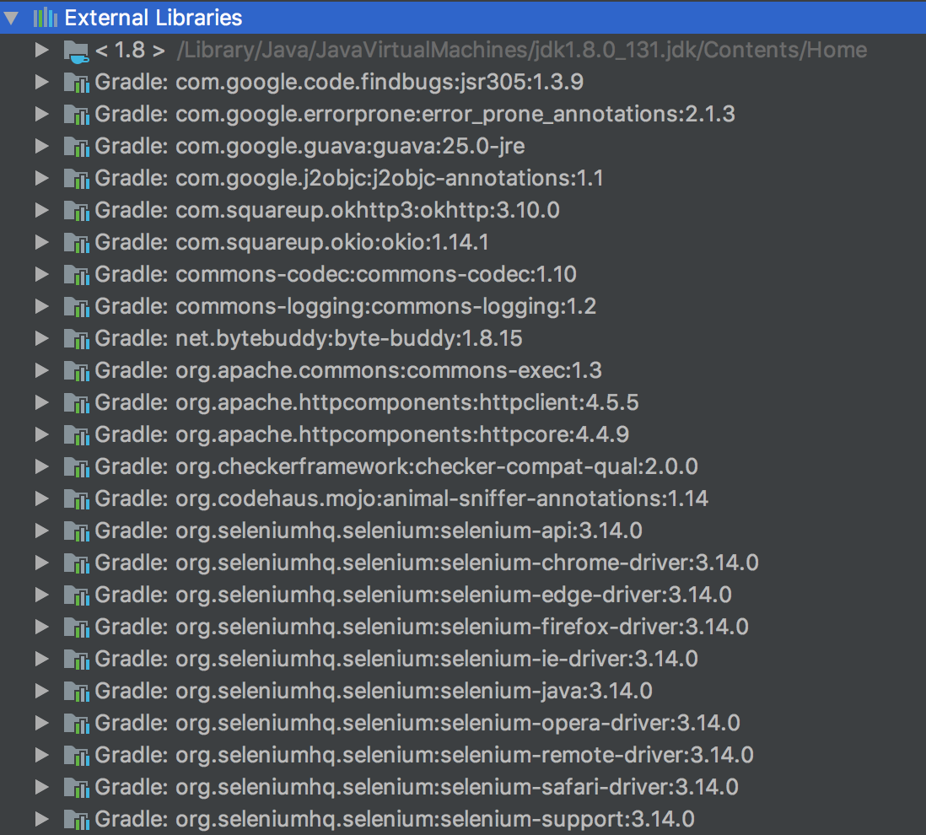

# 2.3 – Abriendo navegador

En la carpeta src -> main -> java crear un nuevo paquete llamado groupid.nombrepaquete

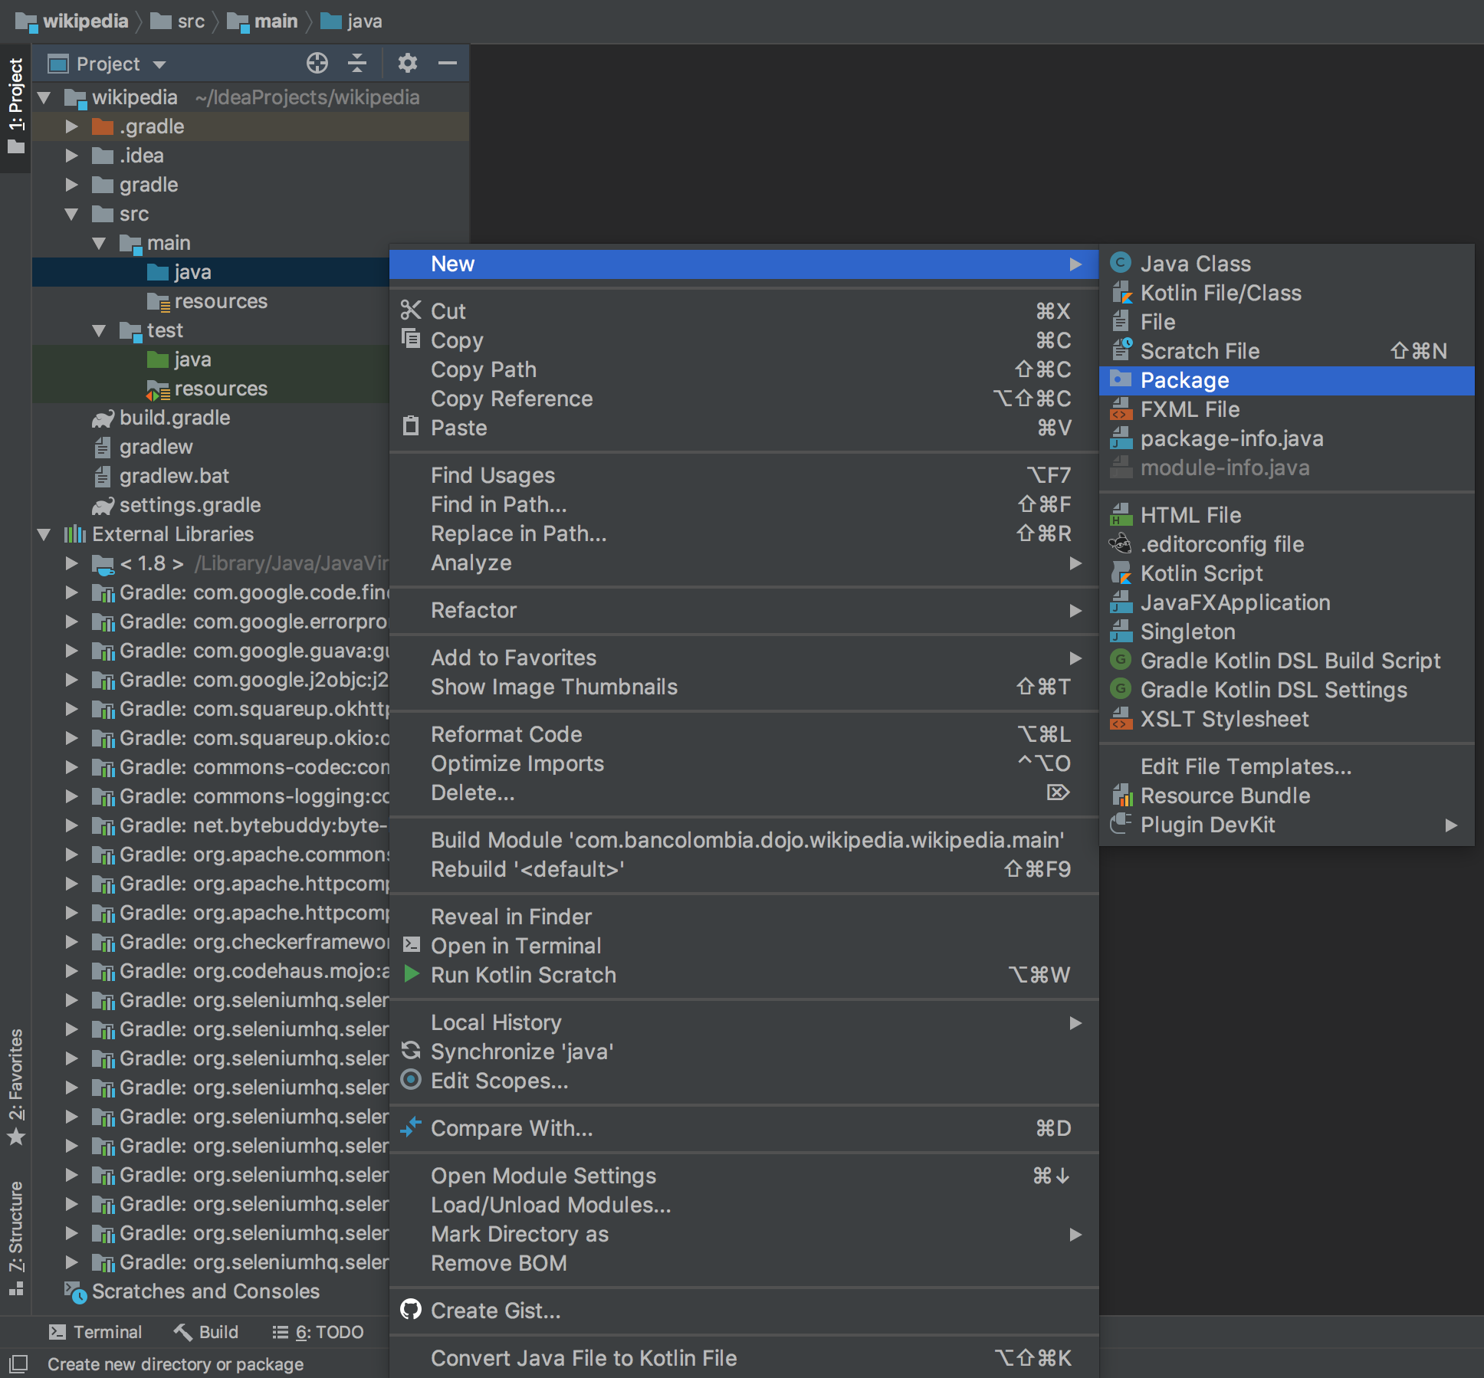

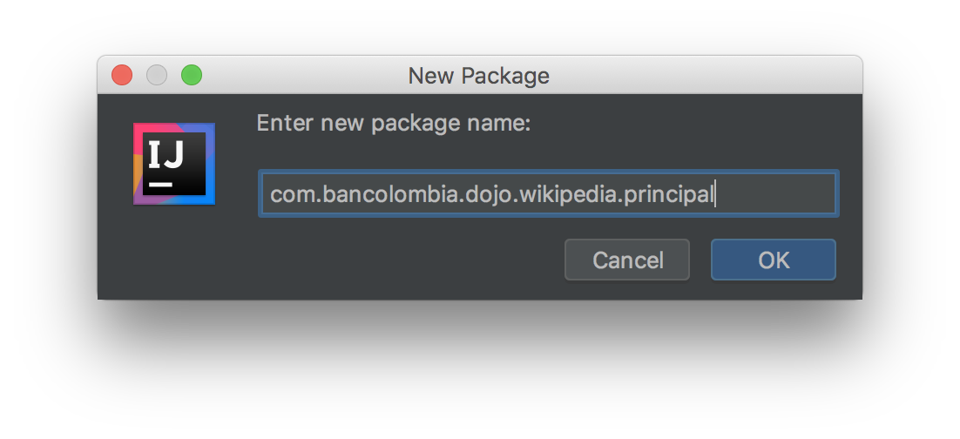

En el interior del paquete crear un fichero Java Class

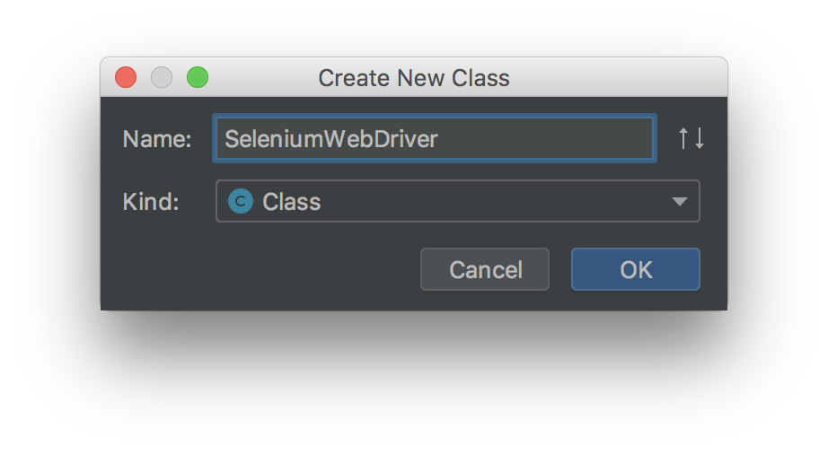

Crear un método main en el interior de la clase, escribir psvm, el IDE le hará la sugerencia para crear el metodo main

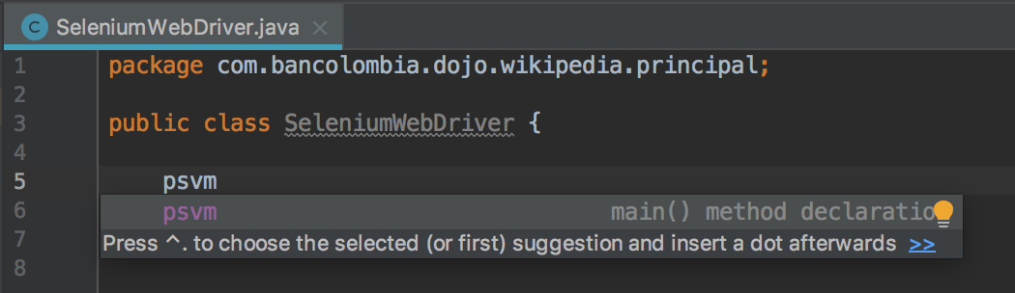

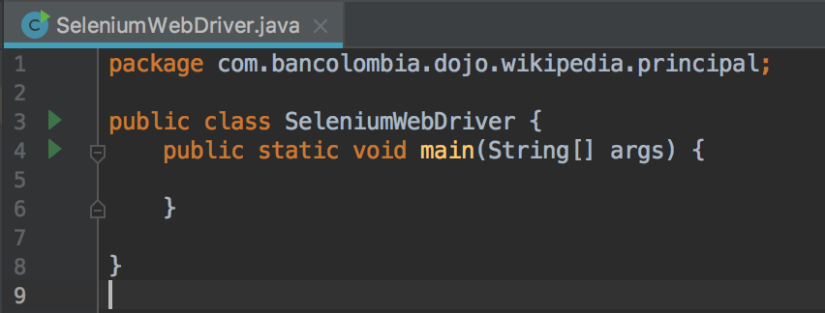

Se debe crear una instancia de la clase ChromeDriver de la siguiente forma:

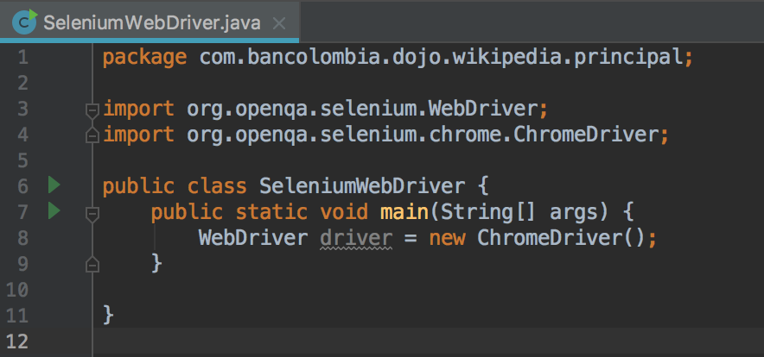

Ahora podemos ejecutar nuestra clase, dando clic derecho a nuestra clase, Run

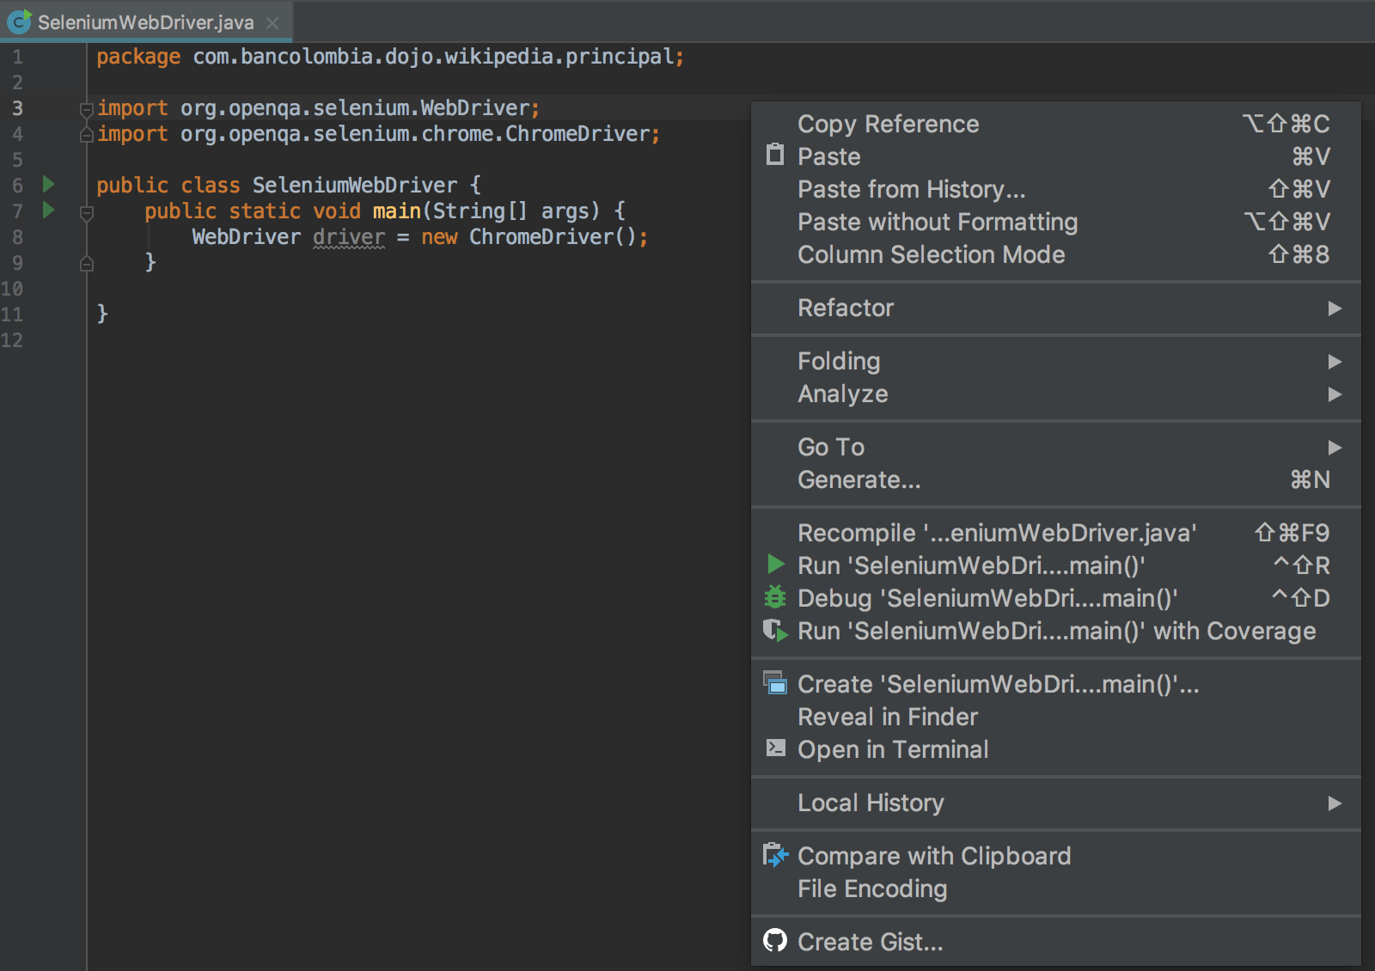

Nos saldra el siguiente error:

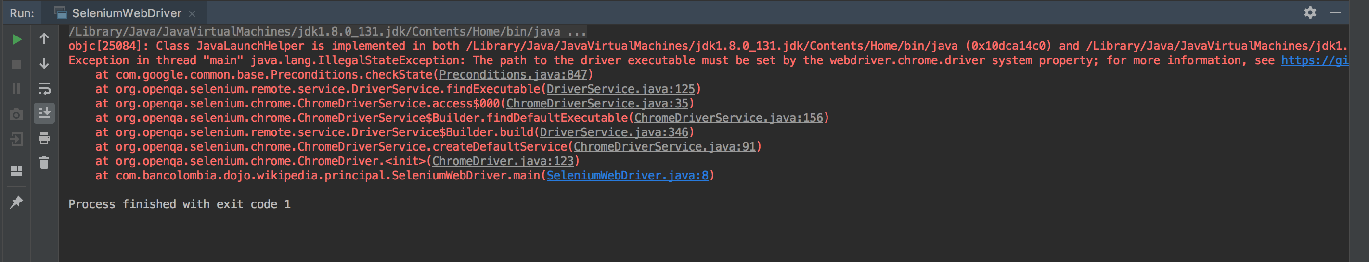

The path to the driver executable must be set by the webdriver.chrome.driver system property

El error indica que falta indicar donde esta el driver que controlará nuestro navegador. Para ello debemos descargar la version del driver para nuestra maquina.

<http://chromedriver.chromium.org/downloads>

Descargamos la version que sea compatible con nuestro chrome y sistema operativo.

Según el error se debe agregar una propiedad del sistema llamada webdriver.chrome.driver e indicar su ruta

System.setProperty("webdriver.chrome.driver","path/driver");

Ejemplo: System.setProperty(“webdriver.driver”,”C:\\drivers\\chromedriver.exe”);

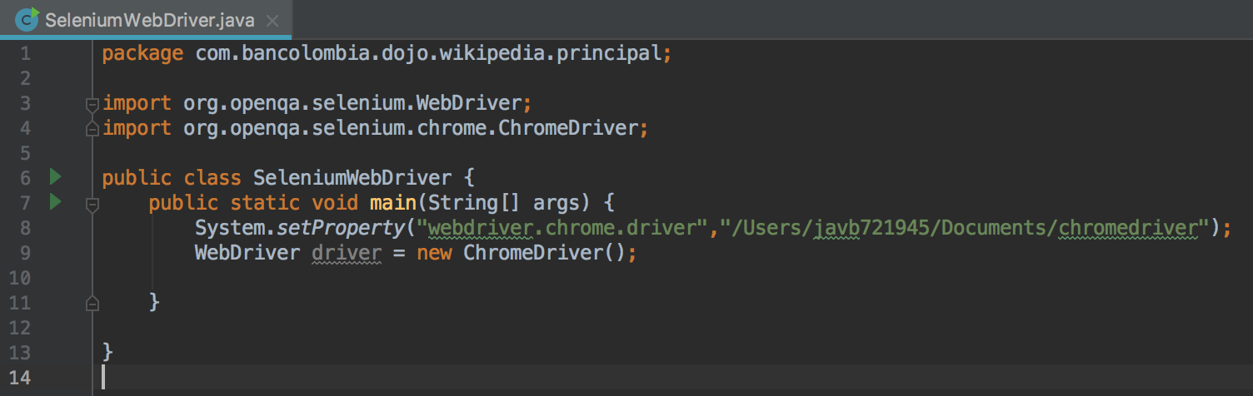

Se vuelve a ejecutar y esta vez abrirá el navegador.

Resultado consola:

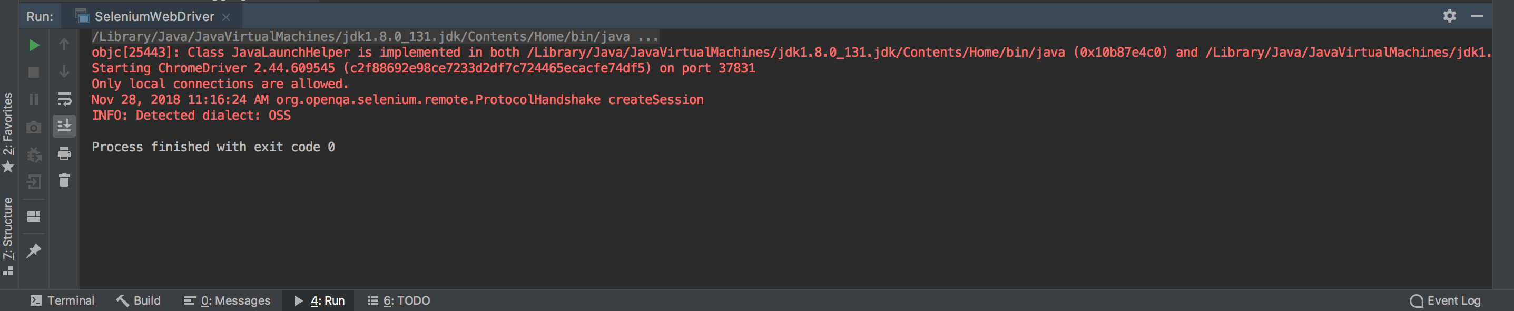

Resultado navegador:

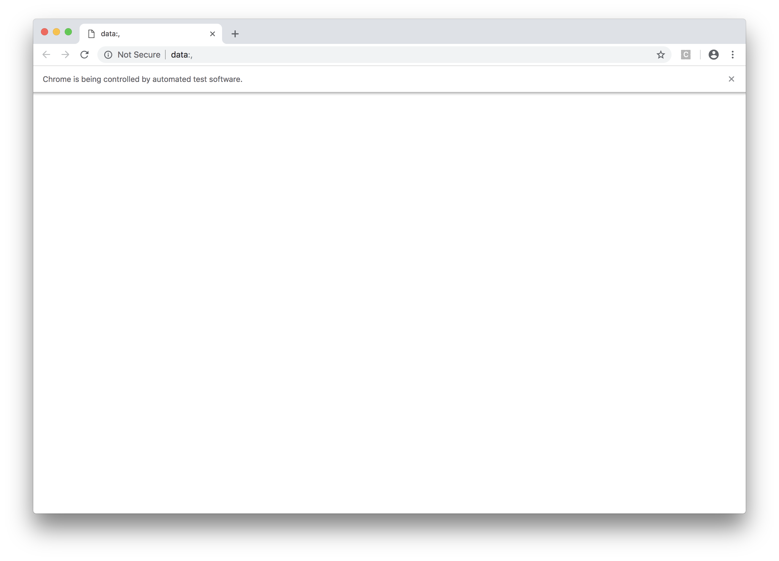

El navegador no se ha dirigido a ninguna URL ya que no se le ha indicado. Para indicar la url debemos usar el objeto driver y usar el metodo get. Este método recibe un parámetro String url.

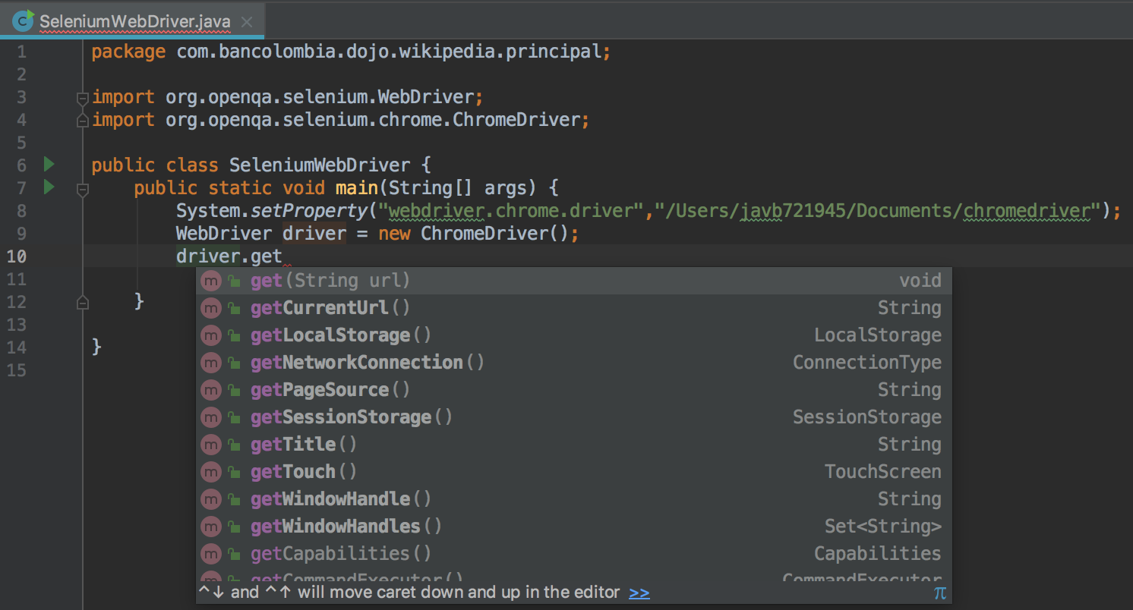

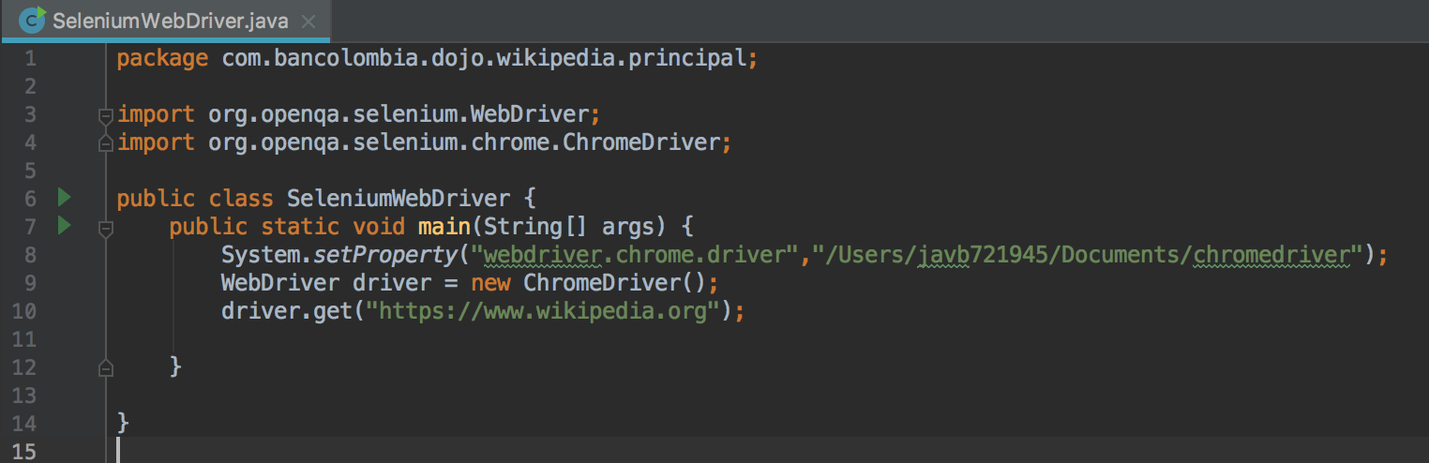

El navegador abierto en la URL:

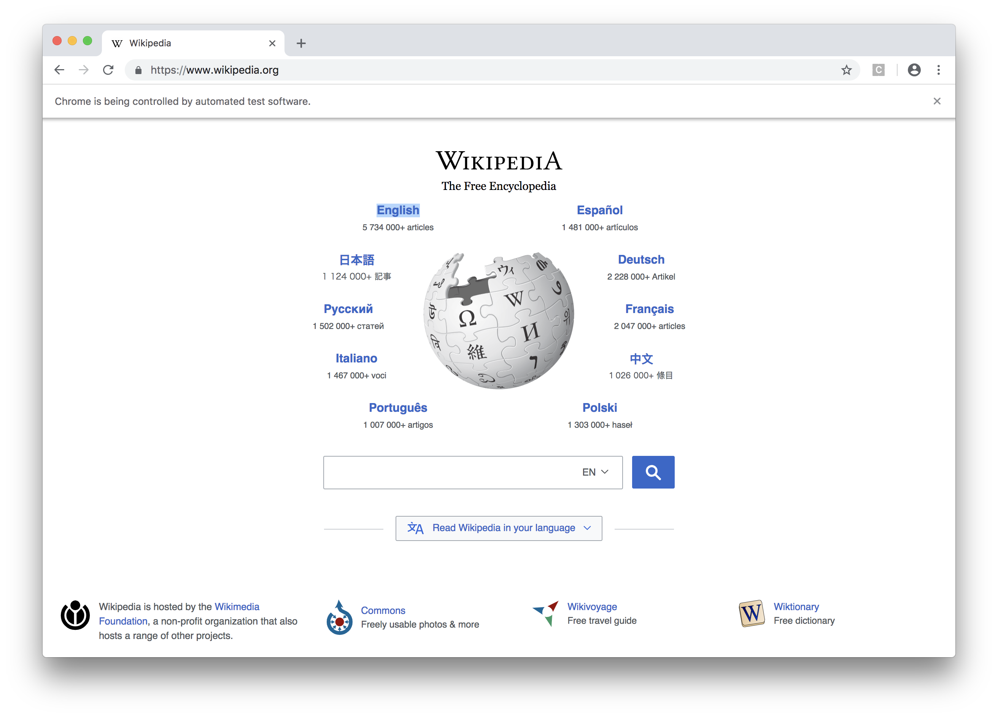

# 2.4 – Buscando elementos

El objeto driver tiene un método para buscar los elementos a traves de unos localizadores. Los más comunes son id, name, class, css y xpath.

Para ver los localizadores disponibles, se hace uso el método findElement del objeto driver, el método recibe como parámetro un By locator.

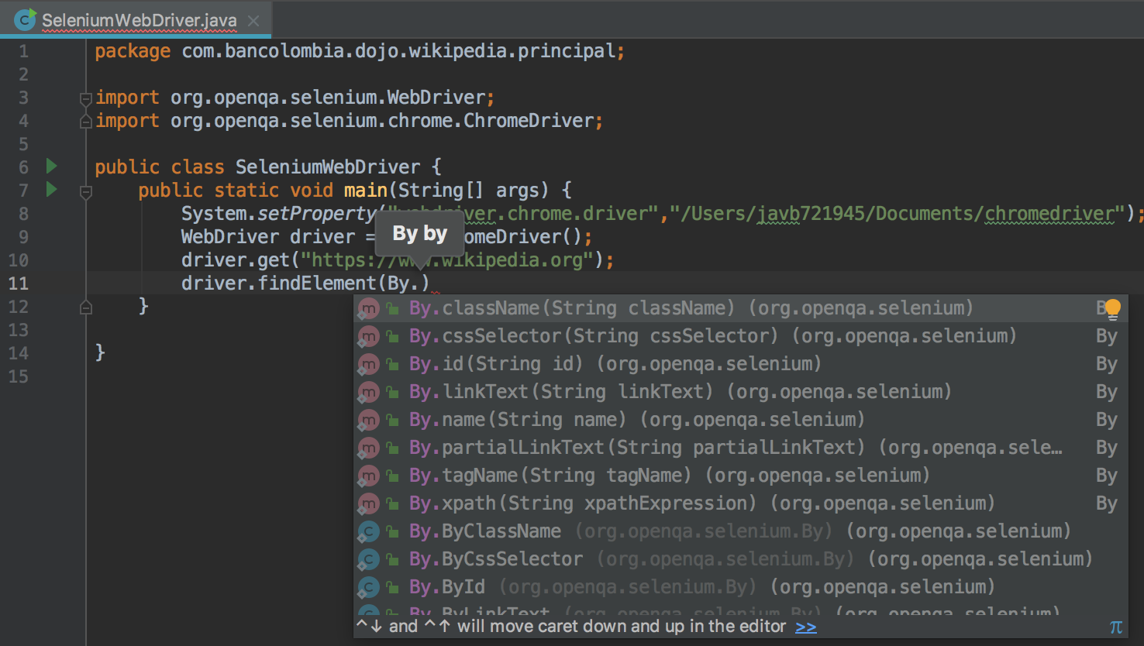

En la imagen se pueden apreciar los diferentes Locators que se pueden emplear.

Para obtener los identificadores, debemos ir a la pagina y darle clic derecho inspecccionar elemento.

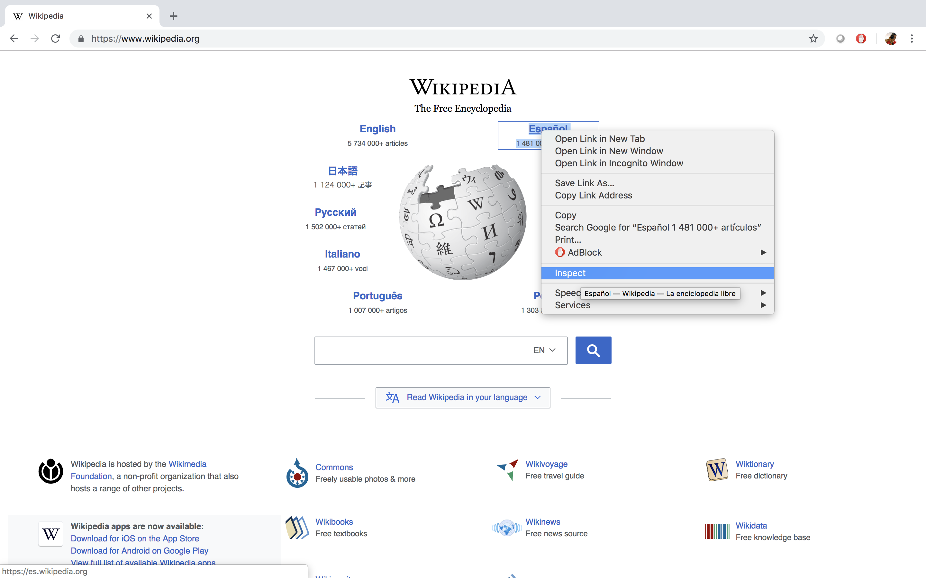

En la consola podremos ver los atributos del elemento HTML

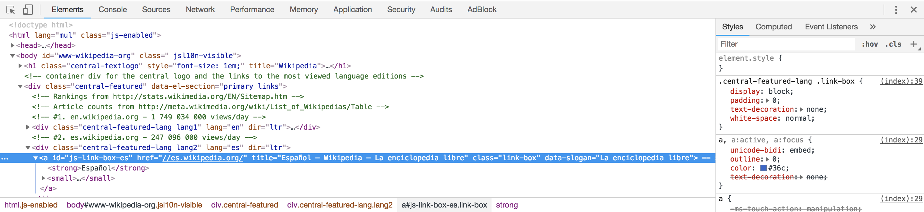

El elemento input tiene los siguientes atributos, id, href, title y data-slogan.

Para buscar el elemento por id, se debe seleccionar el locator By.id, y así respectivamente con los otros.

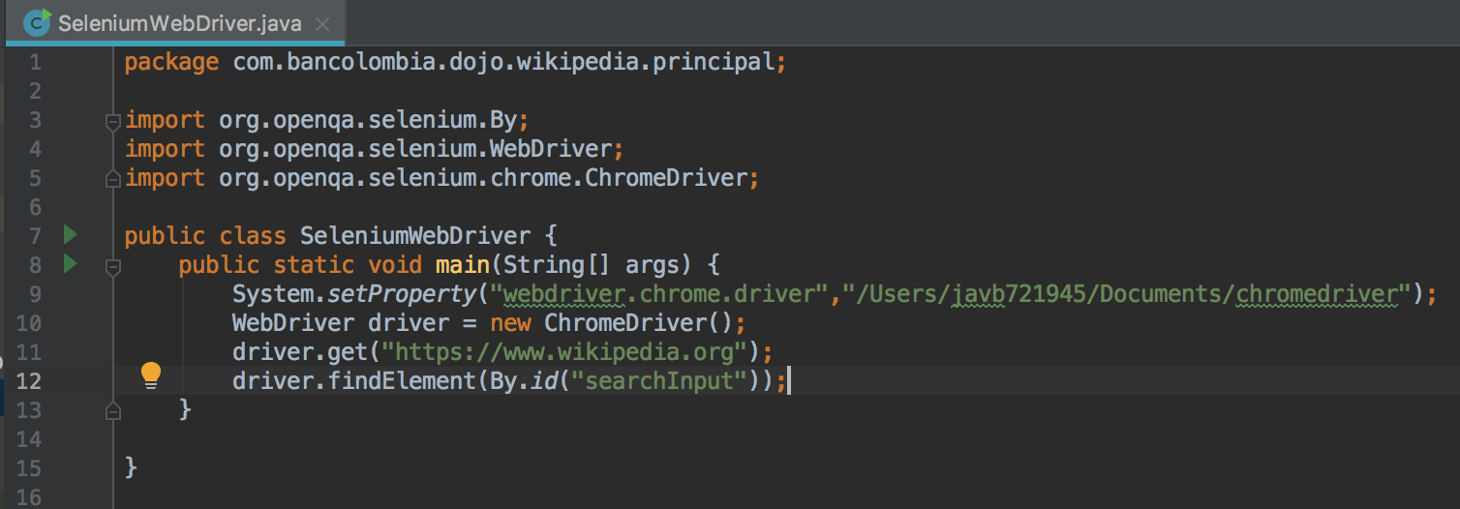

# 2.4.1 – Localizador Xpath

El xpath es un lenguaje de búsqueda de nodos creado para XML, sin embargo, el HTML puede ser interpretado por selenium como XML, lo cual deja a la mano la búsqueda de elementos a traves de este lenguaje de búsqueda.

Los xpath suelen llevar una extructura concatenable, es decir, se pueden unir varios xpath para buscar un solo elemento.

Estructura del xpath:

//elemento[@atributo=’dato’]

Los // indican que se va a buscar el nodo(elemento) en todo documento.

Elemento es el nombre de la etiqueta que se está buscando.

Los [ ] indica que el nodo tiene atributos, dentro de estos se especifica el @ seguido sin espacios del atributo con el cual se quiere filtrar y finalmente la igualación o contenido del filtro.

Ejemplo:

//*[@id=’searchInput’]

El * se usa en caso tal de que no se quiera especificar una etiqueta, es una expresión regular utilizada para hacer referencia a cualquier nodo.

# 2.5 – Interacción Click

Para dar click a un elemento, primero se debe realizar la búsqueda, el resultado será un WebElement, el cual tiene los métodos para interactuar con este.

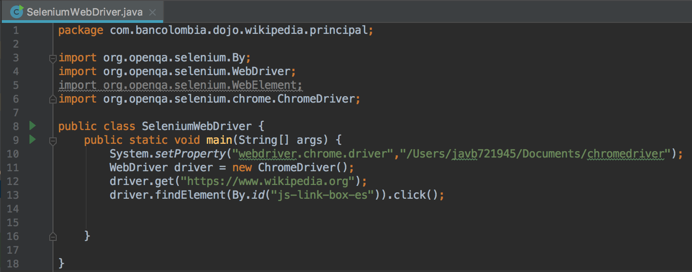

Otra forma de hacerlo, es almacenando el valor que devuelve la búsqueda en una variable de tipo WebElement



Como se puede observar el método findElement retorna un tipo de elemento WebElement, por lo tanto se puede almacenar en una variable del mismo tipo.

Luego se puede manipular el objeto WebElement con los métodos de este.

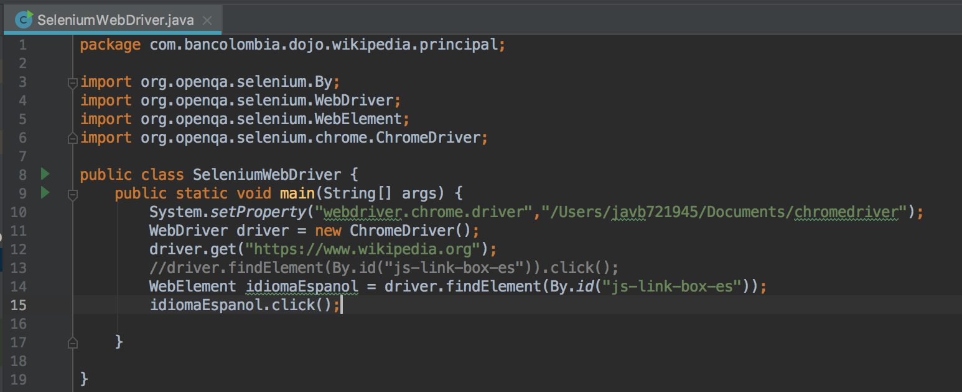

Resultado Navegador:

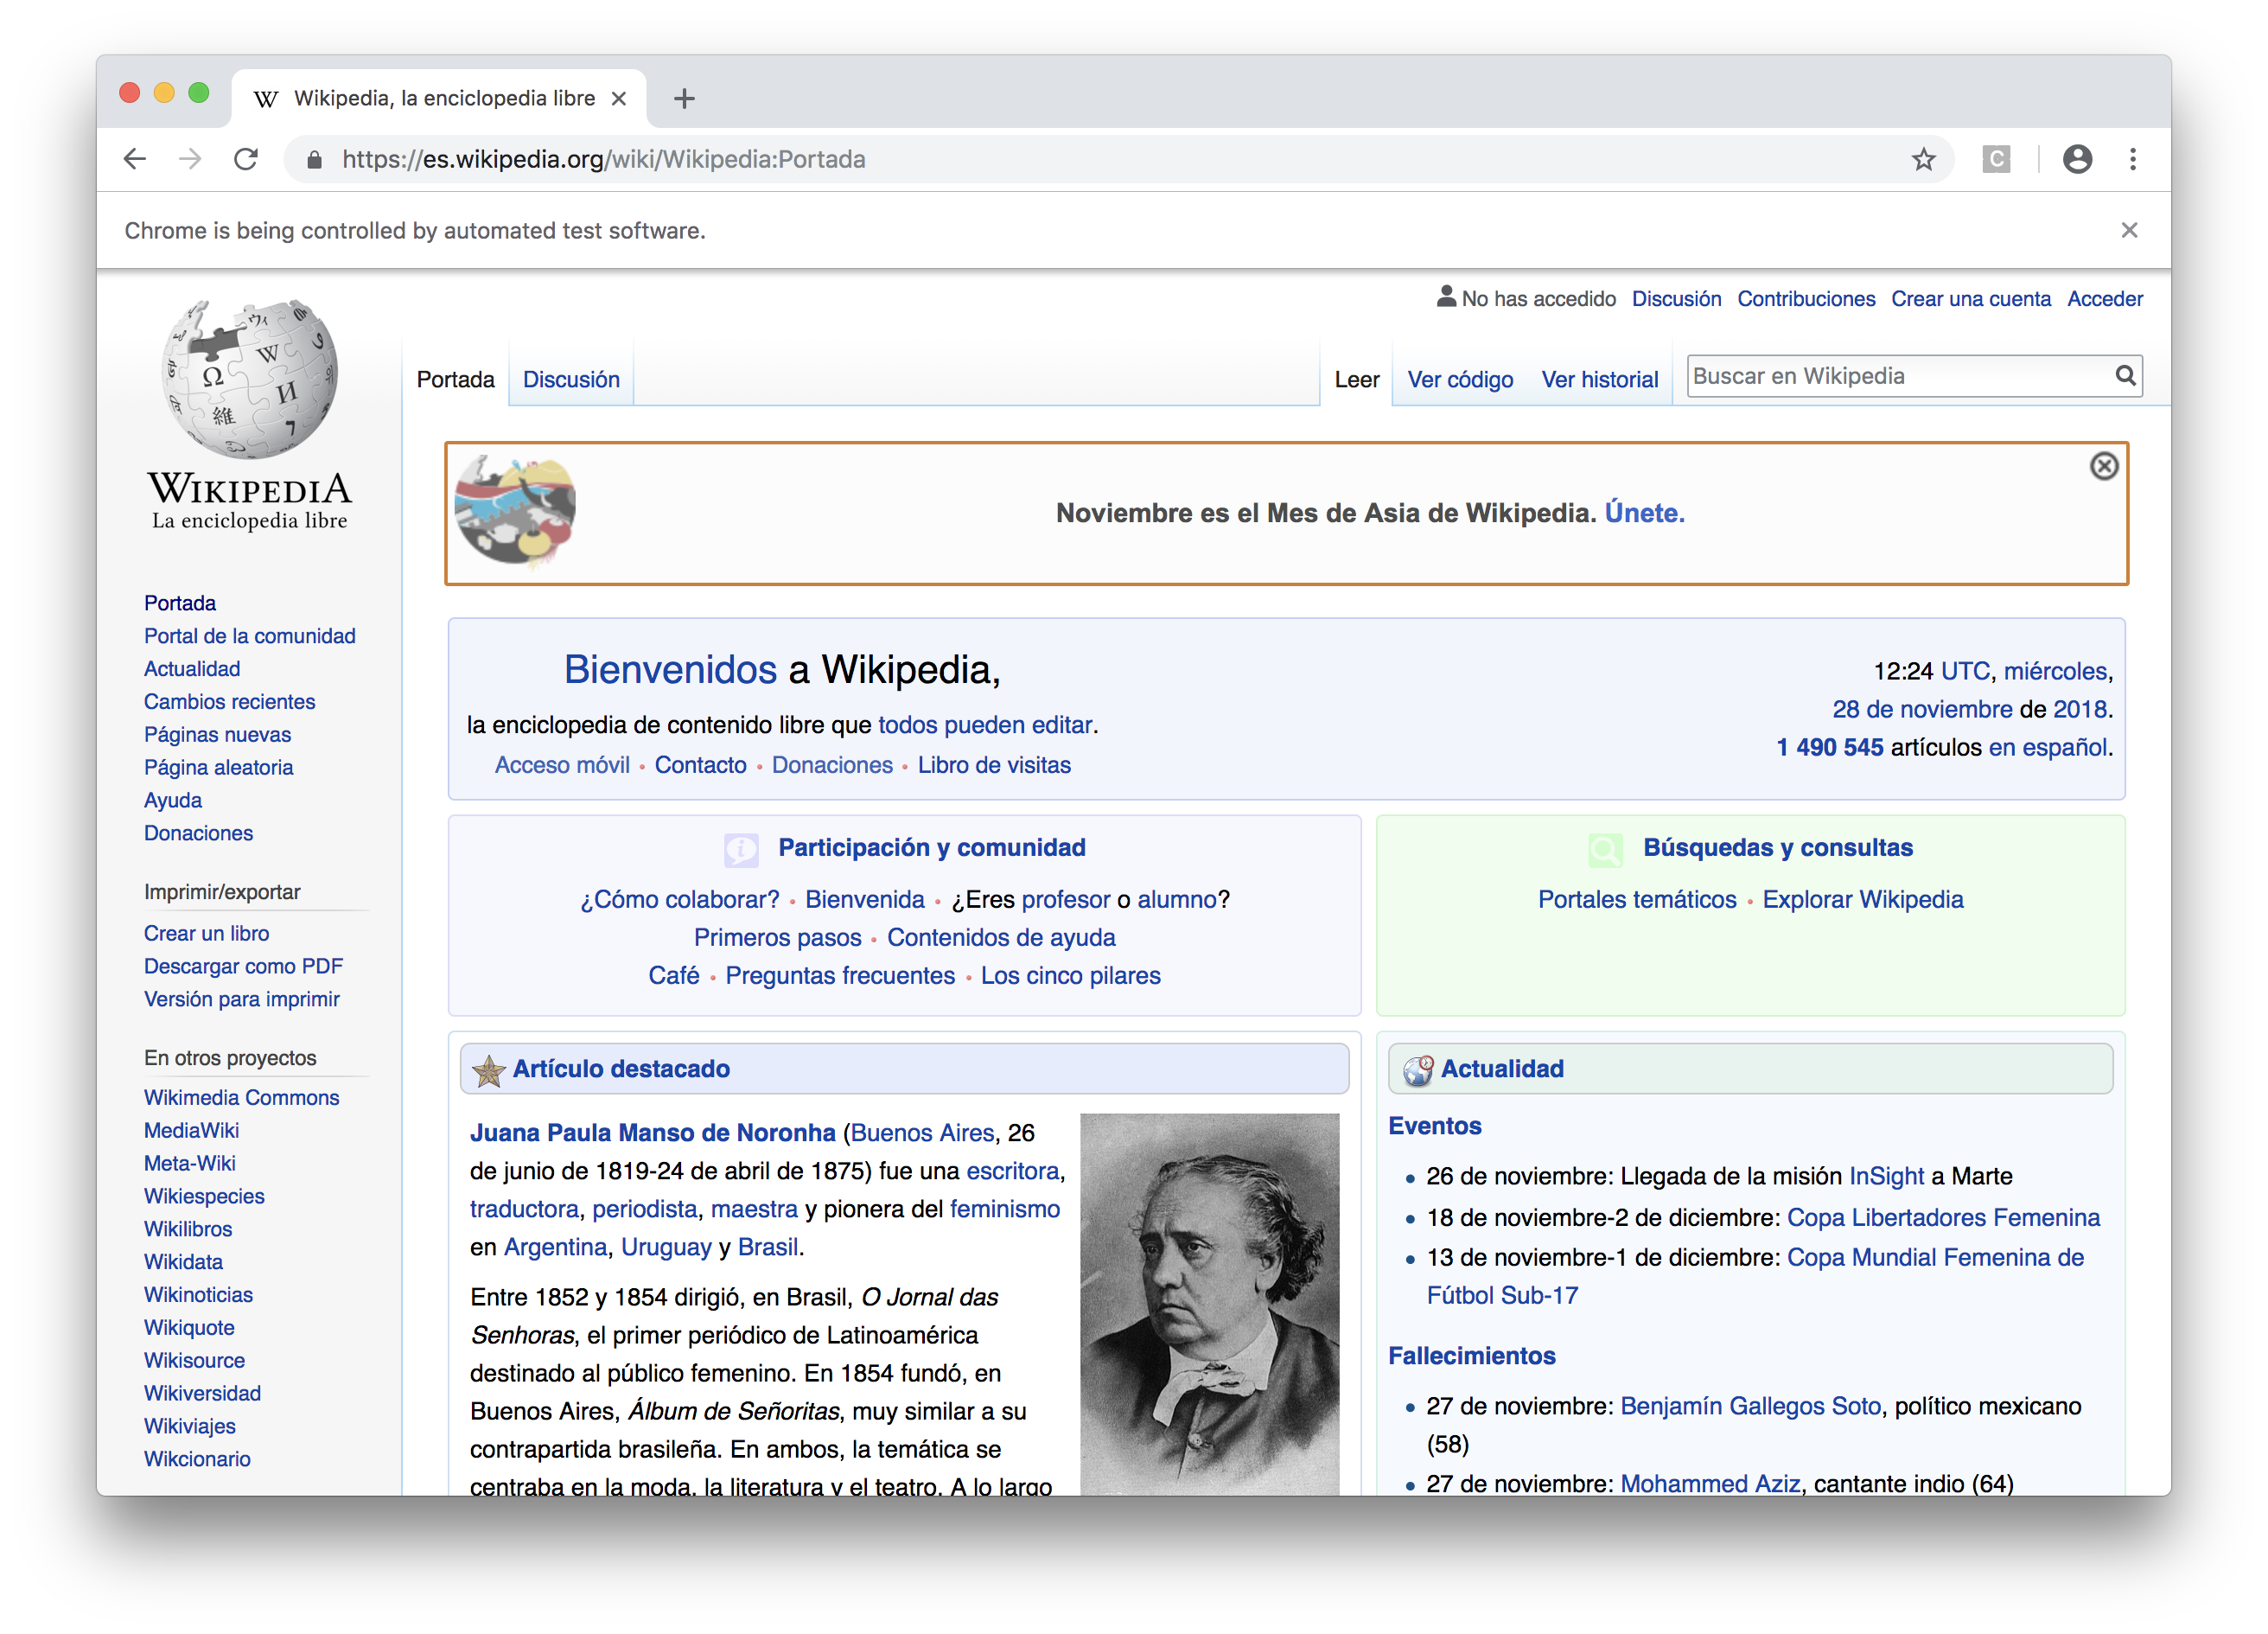

# 2.6 – Interacción Escribir

La interacción escribir, también puede realizarse con un contenedor WebElement o directamente con la busqueda (método findElement), solo cambia el método que se debe utilizar, en este caso, sendKeys que recibirá como parámetro lo que se desea escribir.

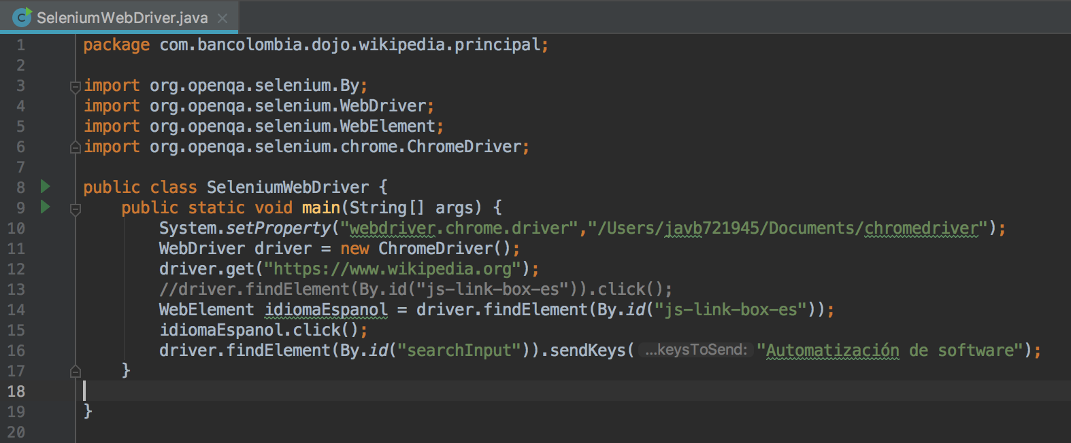

Resultado del navegador:

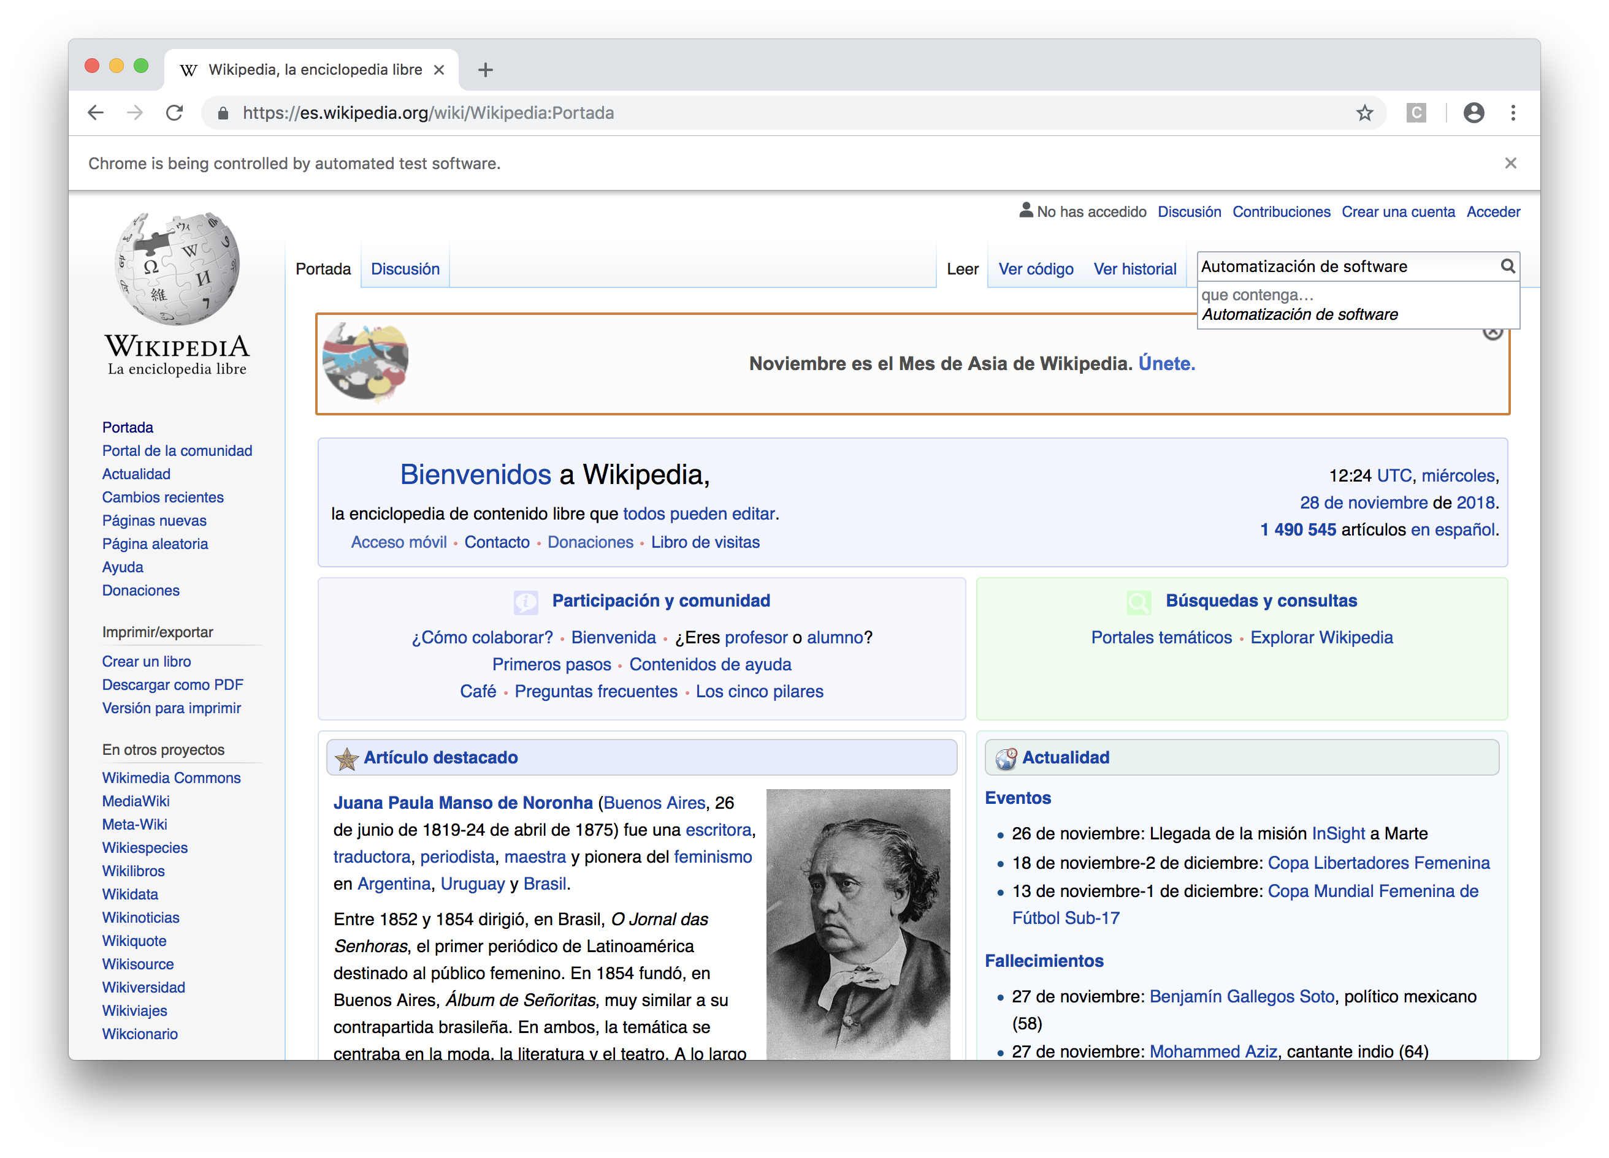

# 2.7 – Interacción Capturar Texto

Haciendo uso igualmente de buscar elementos, la clase WebElement tiene un método para obtener el inner text. El inner text es el texto que está contenido dentro de una etiqueta que abre y cierra ejemplo:  
<p> Este parrafo es inner text </p>

Como se puede observar la etiqueta <p> contiene un texto hasta que cierra con </p>. Este es el inner text.  
Para capturar un texto de pantalla se hace uso de la función getText()

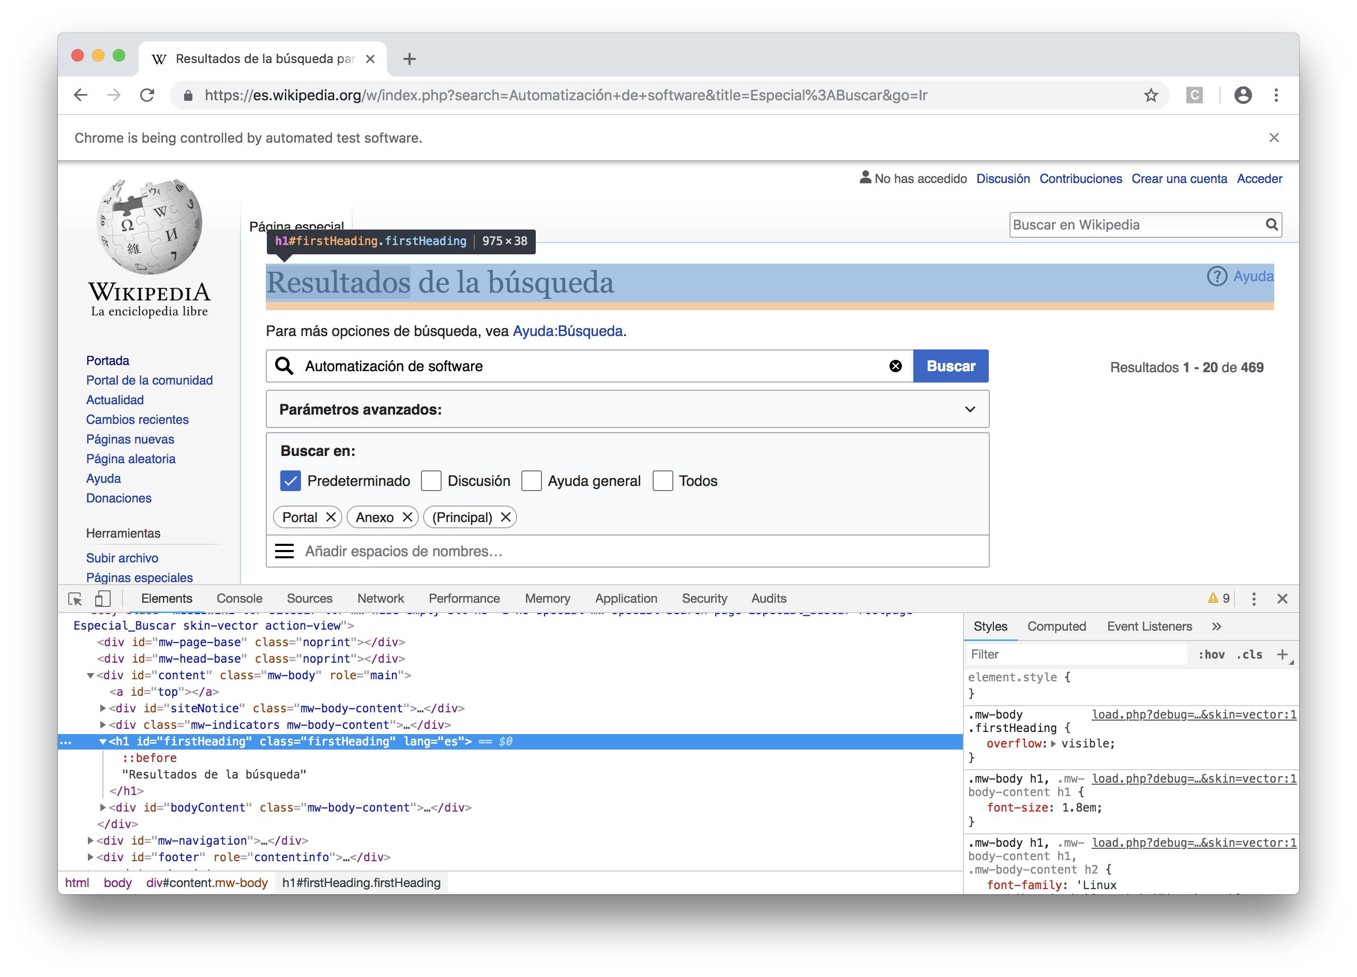

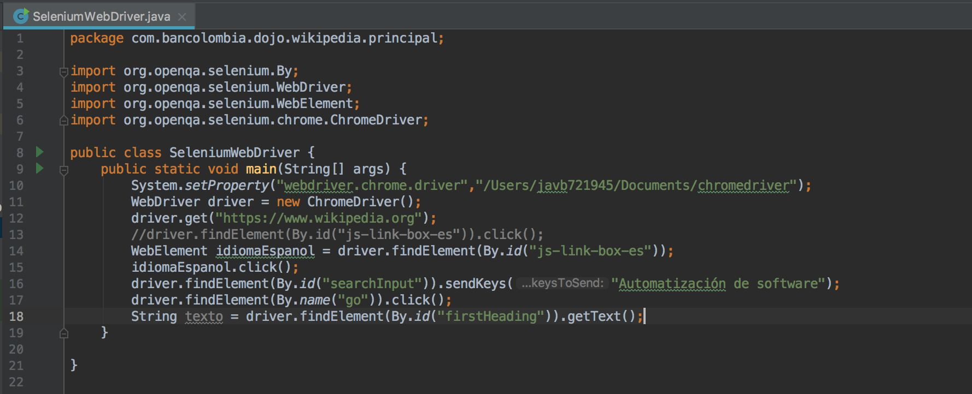

Finalmente se puede imprimir el contenido del texto, haciendo uso de la función System.out.println(String)

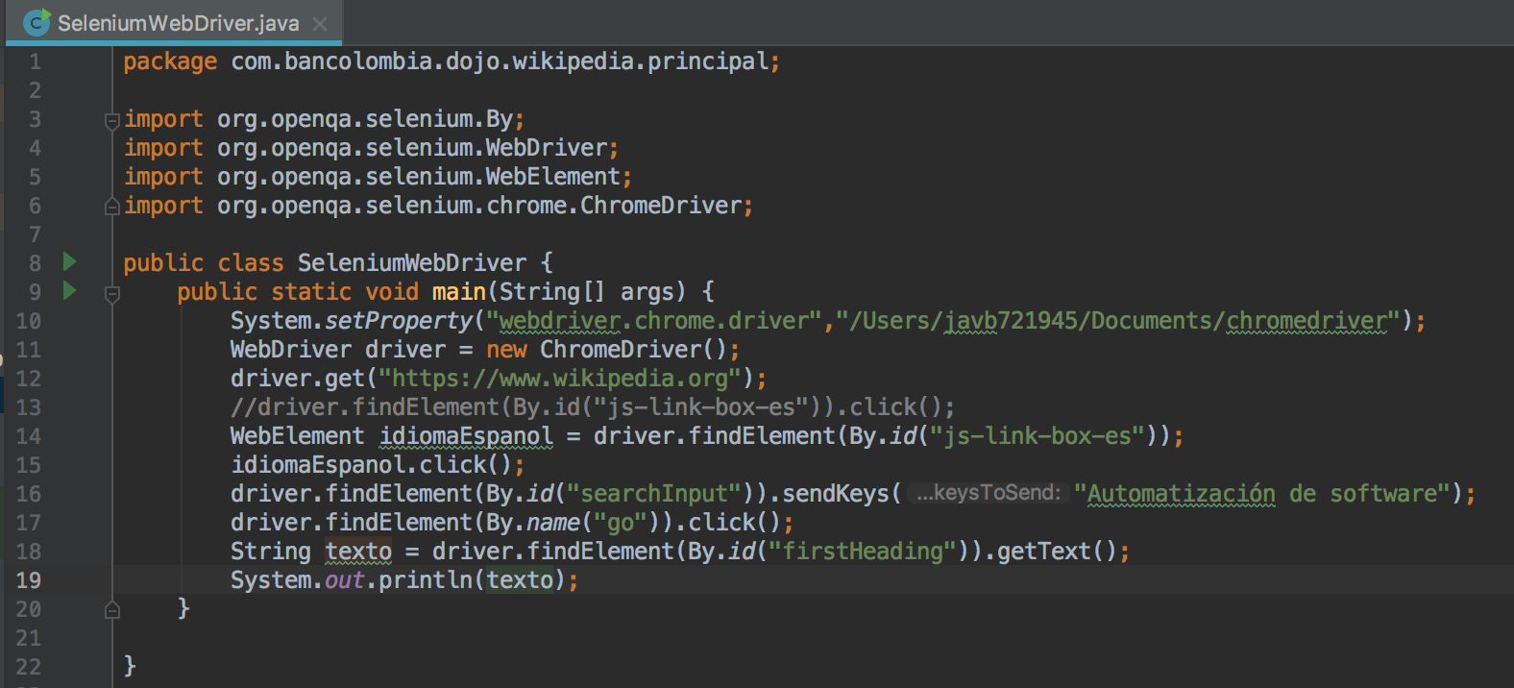

Texto mostrado en consola

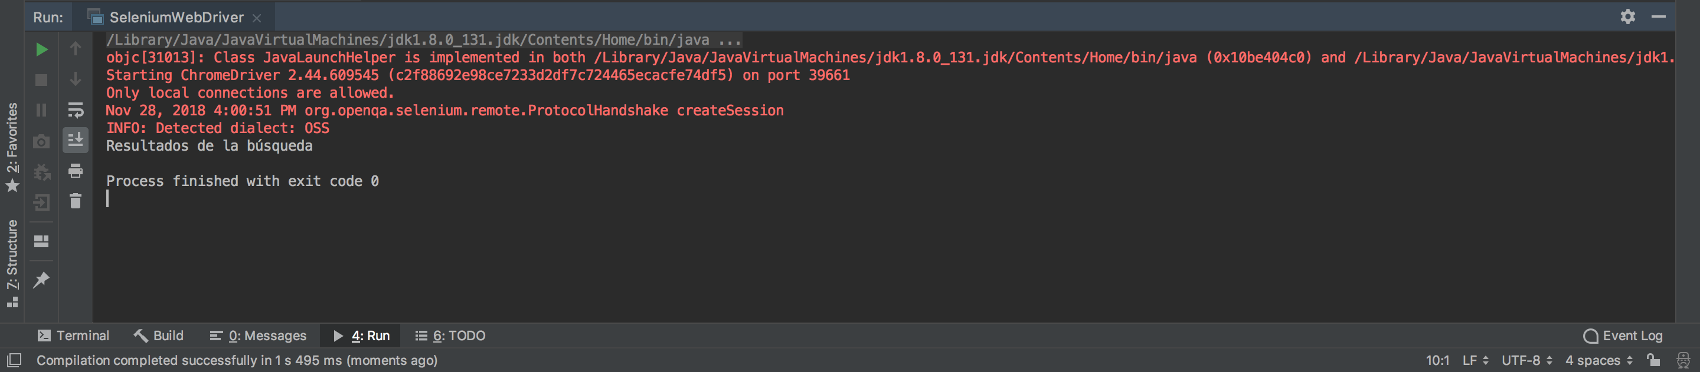

Navegador:

